实验四 循环结构程序设计
班级：计算机2012 学号：19200124214 姓名：时微淳 成绩：
一、实验简介
根据实验内容要求，使用循环结构编写Python程序。
二、实验目的
掌握循环程序的设计方法。
三、实验器材
计算机
四、实验内容及结果
1、编写Python程序，分别使用while、for构造循环程序，求:
Sum = 1+2+3....+100。
sum=int(0)
for i in range(1,101):
sum+=i
print(sum)

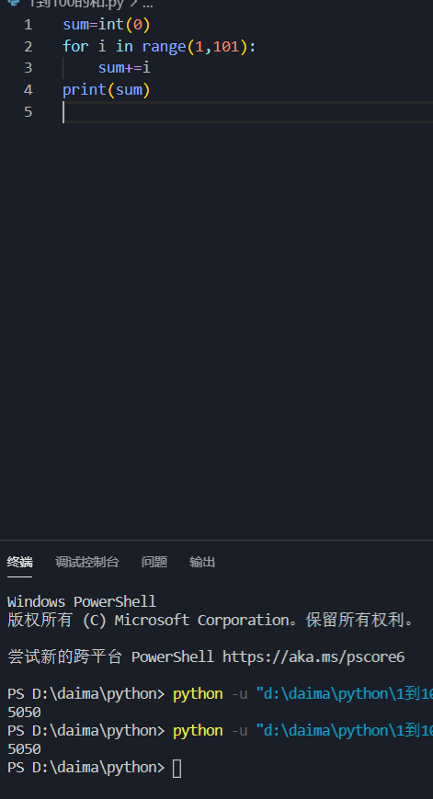

sum=int(0)
i=int(1)
while(i<=100):
sum+=i
i+=1
print(sum)
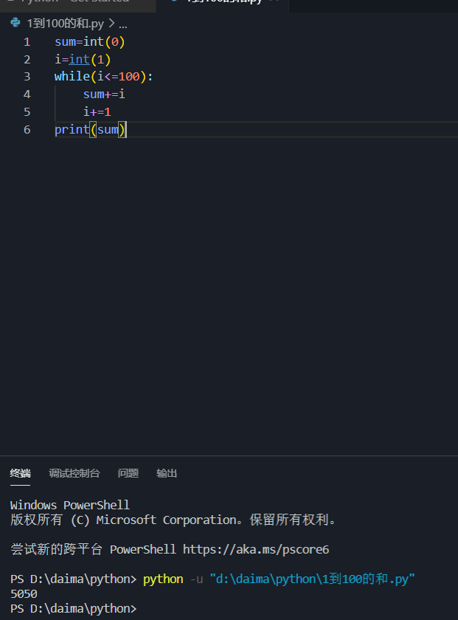
2、猜数字游戏。编写一个Python程序，实现下列功能：
（1）程序随机分配给客户一个1至100之间的整数；
（2）用户输入自己的猜测；
（3）程序返回提示信息，提示信息分别是“猜大了”、“猜小了”或“猜对了”；
（4）用户可根据提示信息再次输入猜测，直到提示信息是“猜对了”。
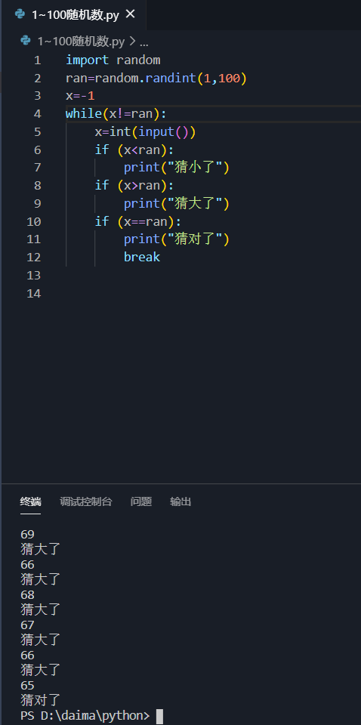
五、实验思考
要求：记录此次实验遇到的问题，如何解决的，分析原因，总结经验。

